采购编号：XYJTLYCG【2020】070-1号

汽车维修设备采购及安装项目（第二次）

询
价
文
件

中国·四川·泸州
泸州市江阳区利阳投资有限公司 编制
2020年 10月

目 录
目 录 2
第一章 询价公告 3
第二章 询价须知 5
一、供应商须知附表 5
第三章 设备产品参数 7
第四章 技术标准和要求 13
第五章 询价回函 14
一、报价函 14
二、报价清单 15
三、法定代表人授权书 17
四、供应商基本情况表 18
五、承诺函 19
六、技术参数响应表 20
七、法律证明文件 26
八、供应商本项目负责人、服务人员情况表 27
九、竞标人廉洁自律承诺书 28
第六章 保证金退还申请书 29
第七章 采购合同（草案） 30

第一章 询价公告
根据公司生产经营需要，我公司拟对汽车维修设备采购及安装项目（第二次）采用 询价 方式进行采购，特邀请符合本次采购要求的供应商参加报相关事项告之如下：
一、采购项目基本情况
1.项目编号：XYJTLYCG【2020】070-1号。
2.采购项目名称：汽车维修设备采购及安装项目（第二次）；
3.采购人：泸州市江阳区利阳投资有限公司；
4.供货地点：泸州市江阳区；
5.计划工期：合同签订后30日历日内完成供货及安装；
6.质量要求：满足国家和行业相关质量标准。
二、资金情况
资金来源及最高限价金额：企业自筹资金，最高限价17万元。
三、采购项目简介：
无。
四、供应商邀请方式
公告方式：本次询价邀请在全国公共资源交易平台（四川省泸州市）(http://www.lzsggzy.com)和泸州兴阳投资集团有限公司网站（www.xytzjt.cn）上以公告形式发布。
五、供应商参加本次政府采购活动应具备下列条件：
1.具有独立承担民事责任的企业法人资格；
2.具有良好的商业信誉和健全的财务会计制度；
3.具有履行合同所必须的设备和专业技术能力；
4.具有依法缴纳税收和社会保障资金的良好记录；
5.参加本次政府采购活动前三年内，在经营活动中没有重大违法记录；
6.法律、行政法规规定的其他条件；
7.采购人根据采购项目提出的特殊条件：
无
六、严禁参加本次采购活动的供应商
满足有关规定。
七、询价文件获取方式、时间、地点：
全国公共资源交易平台（四川省泸州市）(http://www.lzsggzy.com)和泸州兴阳投资集团有限公司网站（www.xytzjt.cn）附件上发布询价文件不需现场领取资料。
八、递交响应文件截止时间：2020年10 月21日 9：30 时（北京时间）。
九、递交响应文件方式：
本次采购只接受现场递交的响应文件。
响应文件必须在递交响应文件截止时间前送达询价地点。逾期送达、密封和标注错误的响应文件，采购人恕不接收。本次采购不接收邮寄的响应文件。
十、询价地点：泸州兴阳投资集团有限公司第二会议室（江阳区张坝桂圆林西大门综合楼2F）。
十一、联系方式
采购人：泸州市江阳区利阳投资有限公司
通讯地址：江阳区张坝桂圆林西大门综合楼2F
联 系 人：袁先生
联系电话：0830-6522549
监督电话：0830-6522169/6522176

泸州市江阳区利阳投资有限公司
2020年10月15日

第二章 询价须知

一、供应商须知附表
序号 | 应知事项 | 说明和要求
1 | 确定邀请询价的供应商数量和方式 | 本次询价邀请的供应商数量：无限制  本次采购采取公告的方式邀请参加询价的供应商。
2 | 采购预算 | 采购预算：17万元  超过采购预算的报价无效。
3 | 最高限价 | 最高限价：17万元  超过最高限价的报价无效。
4 | 询价保证金 | 金 额：人民币0.3万元（大写：叁仟元整）；（注：已参加第一次投标的供应商如需参加第二次投标的，不用再次提交保证金）  交款方式：转账；  收款单位：泸州市江阳区利阳投资有限公司；  开 户 行：中国农业银行股份有限公司泸州分行；  银行账号：2216 0101 0400 18899；  交款截止时间：递交响应文件截止时间前。  （必须在银行转帐单备注栏注明：“汽车维修设备采购及安装项目询价（第二次）保证金”）
5 | 履约保证金 | 金额：成交金额的10%；  交款方式：转账或保函、担保、保证保险等国家认可的方式；担保方式应为连带责任保证。  收款单位：泸州市江阳区利阳投资有限公司；  开 户 行：中国农业银行股份有限公司泸州分行；  银行账号：2216 0101 0400 18899；  截止时间：合同签订前。
6 | 工期要求 | 合同签订后 30 日历日内完成
7 | 质量标准 | 满足国家和行业相关质量规范、标准
8 | 联合体 | 不接受
9 | 转包及分包 | 不 允 许 转 包 和 分包
10 | 报价有效期 | 投标截止后90天
11 | 报价方式 | 最低价（总价）中选，报价相同的，询价人随机抽选。报价保留0位小数。
12 | 响应文件密封要求 | 1.供应商应在响应文件正本和所有副本的封面上注明供应商名称、采购编号、项目名称。  2.响应文件正本、所有副本封装于同一密封袋内，密封袋上应注明供应商名称、采购编号、项目名称，并写明于*年*月*日*时前不得开启字样。  3.所有外层密封袋的封口处应粘贴牢固，并加盖密封章（供应商印章）。
13 | 响应文件的递交 | 响应文件正本1份，副本1份。
14 | 响应文件递交时间和地点 | 响应文件递交截止时间： 2020年10月 21日 9:30时（北京时间）  递交地点：泸州兴阳投资集团有限公司2F会议室
15 | 签订合同 | 收到中选通知书后15天内签订合同,否则视为放弃中选，没收保证金，询价人另行确定中选人或重新询价。
16 | 谈判文件咨询 | 联系人：袁先生 联系电话：0830-6522549
17 | 磋商过程、结果工作咨询 | 联系人：袁先生 联系电话：0830-6522549
18 | 成交通知书领取 | 采购结果公告在全国公共资源交易平台（四川省泸州市）(http://www.lzsggzy.com)和泸州兴阳投资集团有限公司网站（www.xytzjt.cn）上发布后，请成交供应商凭有效身份证明证件到泸州市江阳区利阳投资有限公司领取成交通知书。  联系人：曾先生  联系电话：15892949988
20 | 监督电话 | 监督电话：0830-6522169/6522176

第三章 设备产品参数
设备名称 | 图片 | 数量 | 单位 | 产品参数
四轮定位 | 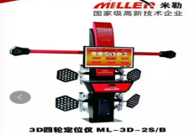 | 1 | 台台 | 1、目标盘防摔  2、目标盘防油性，有摄像头  3、≥500万像素  4、横梁可旋转  5、语音播报可同时用，操作直观简便  6、不用推车，适宜任何长度举升机 7、采用27点阵（目标盘）  8、夹具25寸，适用车型更多  9、终生免费网上升级  10、不推车模式（采用举升机补偿方式）操作简便  11、立柱可自行移动  12、有知识产权，数据不易丢失  13、质保期（摄像镜头质保期一年，电脑三年，整机一年，目标盘终生保用）
地藏大剪 | 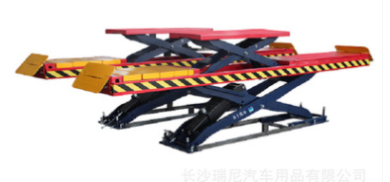 | 1 | 台台 | 4.0T地藏子母大剪举升机  举升高度1850mm，最低高度330mm  平台长度4600mm，子机平台长度1450mm子机举升高度450mm  上升时间60S，下降时间18-40S  自重2000KG  地藏式安装，内置二次举升高度，子剪带延伸板  24V安全电压控制系统，油缸自带防爆阀  侧滑板万向滚珠设计，可实现多方向侧滑，有效释放后轮扭力  气动宽齿解锁
龙门举升机 | 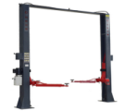 | 3 | 台 | 额定能力：4000kg，举升机重量保足4T  最大上升高度：1700mm  最低高度：124-213mm  最大高度：2780mm  上升时间：60S  下降时间：30S  材质：钢制，直臂
螺杆空压机 | 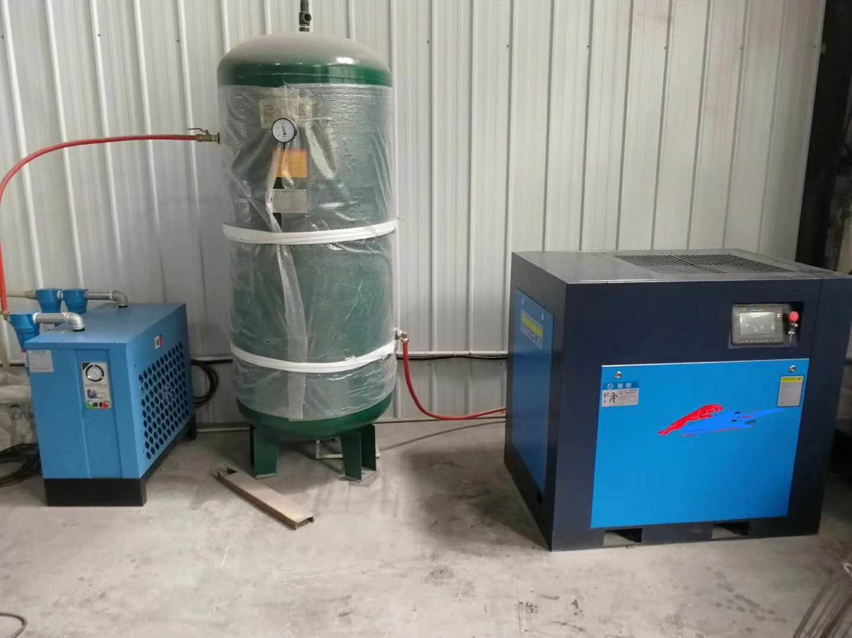 | 11 | 套 | 双轴容积式回转型压缩机。  电机：7.5kw，空气压力：8kg  储气罐工作压力1.0，容积0.3m³,温度设计150，容器总高1560，容器内径550  冷干机空气处理量1.0m³/35minScim  压缩机功率0.3hp
拆胎机 | 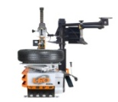 | 11 | 台 | 电源：220v/380v  外夹轮辋直径：11"~24" 内撑轮辋直径：13"~26" 最大车轮直径：1200mm 压胎铲气缸作用力：2800kg 工作压力：8-10Bar  噪音＜70dB
平衡机 | 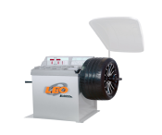 | 11 | 台 | 轮毂直径：11"~24"  轮辋宽度：1.5"~20"  最大轮径：1118mm  最大轮重：70kg  电机功率：90w  平衡周期：7S  转速：230r.p.m
气动扩胎机 | 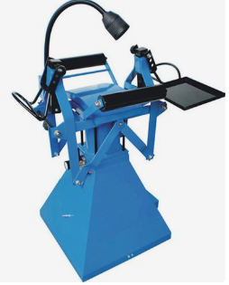 | 11 | 台 | 工作压力：0.6-10.mpa  扩张力：1500kg  电源压力：220v  气缸直径：100mm  扩胎宽度：75-400mm  扩胎直径：1200mm以下  LED工作灯
抽接油机 | 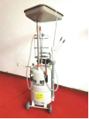 | 11 | 台 | 真空度：负0-0.8bar  工作气压：6-8bar  量杯容量：10L  储气罐容量：80L  介质：机油，齿轮油  抽接速度：0.6L—1.6L/min；
解码器 | 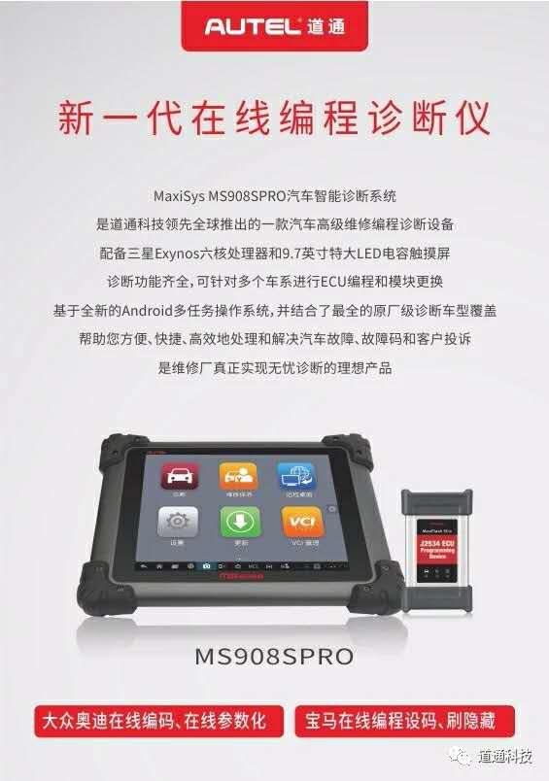 | 11 | 台 | 支持蓝牙无线连接，连接手机APP，变身保养归零仪。  支持在线编程，免费升级。支持全球150种车系，  上万种车型故障诊断  操作系统android4.4.2，kitkat及以上操作系统  处理器：三星exynos六核处理器，2GB/64GB板上储存器  显示器：9.7英寸LCE电容式触摸屏，1024*768P分辨率  后置800万像素闪光灯及自动对焦  USB/高清/投影视频  WIFI无线升级/USB/蓝牙通讯方式/OTG配置接口
高位运输托架 | 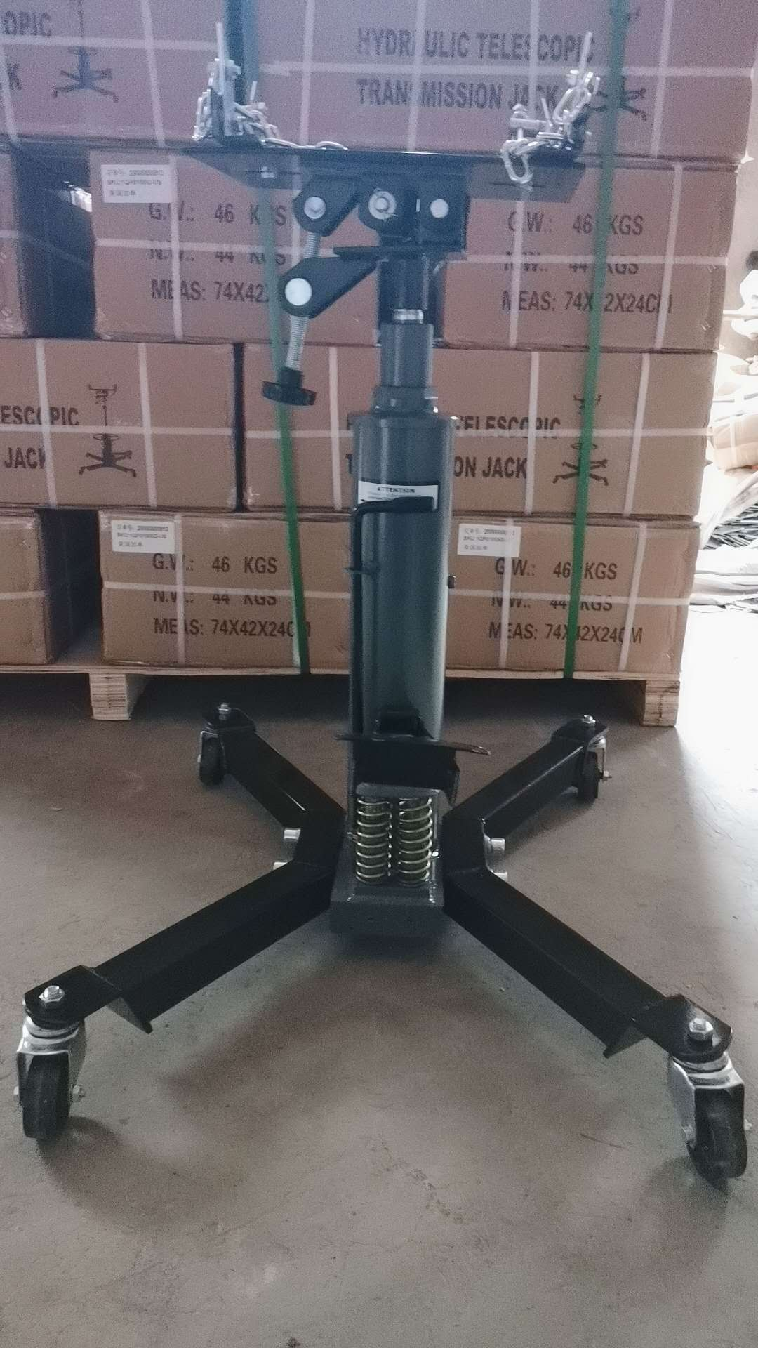 | 11 | 台 | 额定载荷：0.5T  最低高度：855mm  最高高度：1760mm  一段起升：1250mm
压床 | 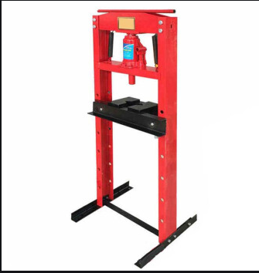 | 11 | 台 | 压力机高度：1500mm  宽：550mm  内宽：450mm  侧面宽度：100mm
小风炮4100 | 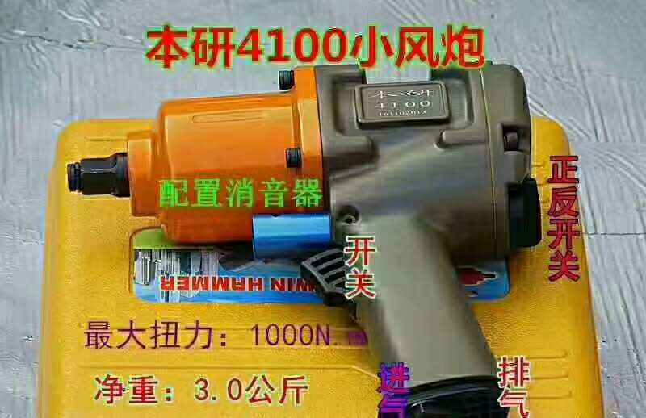 | 22 | 台 | 主轴:1/2(12.7MM)  自由转速：7000rpm  最大扭力：900N-m  螺丝能力：18mm  工作气压：6-8kg  重量：3.07kg
双泵超低位千斤顶 | 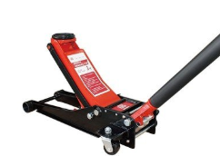 | 44 | 台 | 额定承重：3T  净重：31.5kg  毛重：33.5kg  最高位：460mm  最低位：130mm
汽车美容设备
设备名称 | 图片 | 数量 | 单位 | 参数及备注
蜂窝灯 | 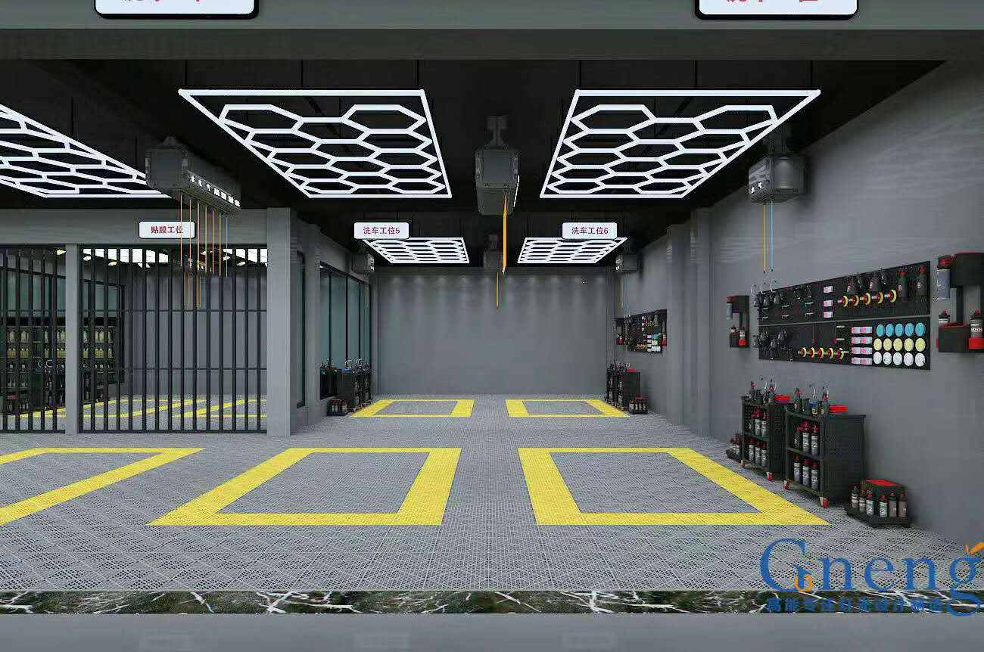 | 22 | 工位 | LED灯，符合一般汽修工位尺寸要求。
无尘车间 | 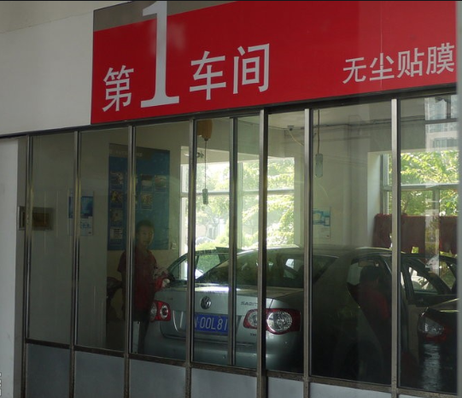 | 11 | 工位 | 包括蜂窝灯(符合一般汽修工位尺寸要求)、吊鼓二合一、门帘
地格栅 | 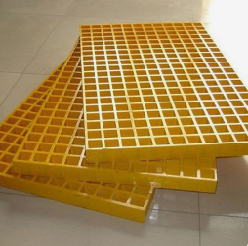 | 88 | 张 | 1.22m*2.44m，厚度3.8cm
吊鼓五合一 | 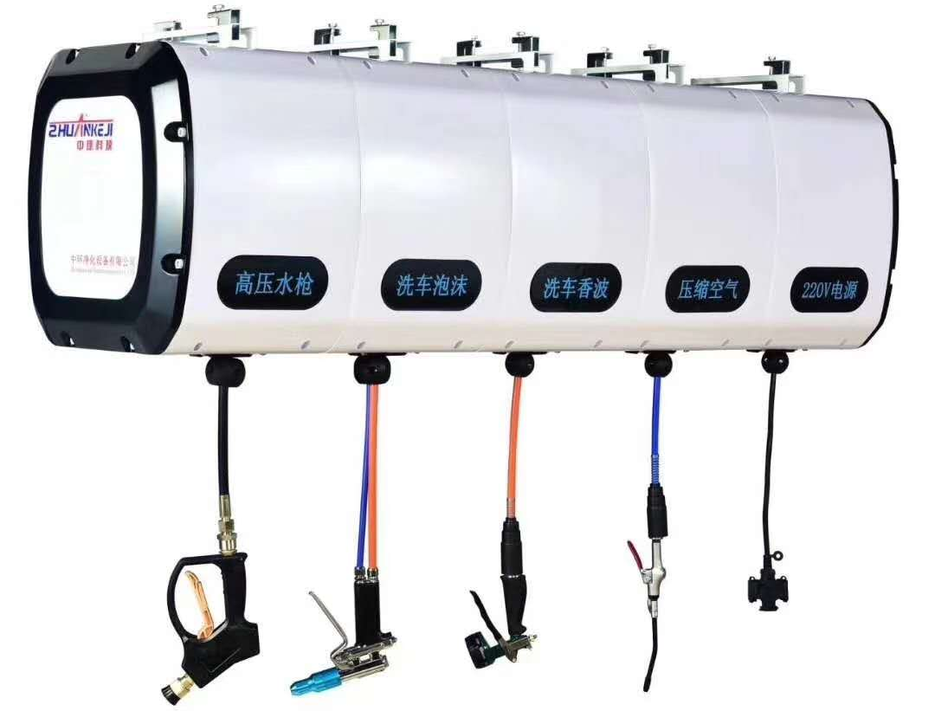 | 22 | 套 | 包括气鼓、电鼓、高压鼓、蜡水鼓、双管泡沫鼓
汽车机 | 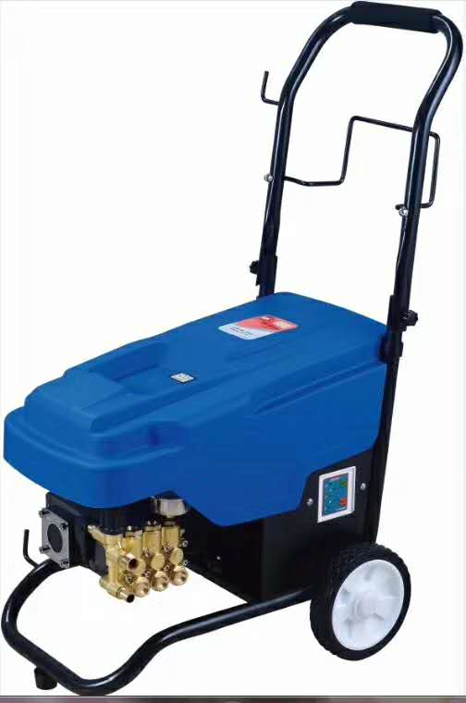 | 22 | 台 | 功率：2.2kw  电压：220v/380v  转速：1450rpm  最大流量：15L/min
液体分配机 | 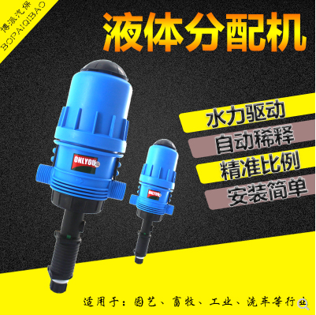 | 44 | 个 | 比例范围：0.2%-2%（1:50—1:500）  0.4%-4%（1:25—1:250）  流量范围：12L/h—3000L/h  工作压力：0.2-6bar（公斤）  进出水口：32mm/25mm  连续工作：＞100T  工作温度：1-45度
甩干机 | 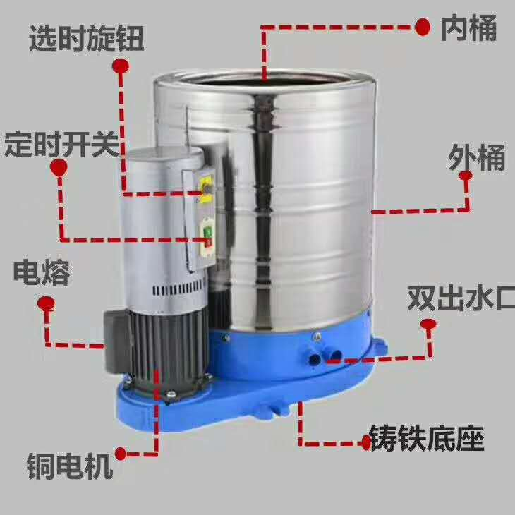 | 11 | 台 | 电压：220V  功率：1.5kw  转速：1000转  材质：不锈钢  机器重量：75kg  额定容量：60/70L  脱水负重：15kg  内筒直径：43cm  内筒高：50cm  尺寸：80×55×80cm
吸尘器70L | 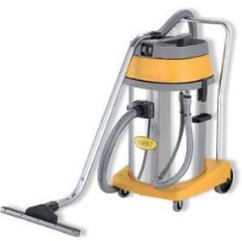 | 11 | 台 | 电压：220V  功率：3200W  容量：70L  噪音：≤70dB  电源线：2×1.5²×7.5M  外箱尺寸：440×530×930mm
抛光机 | 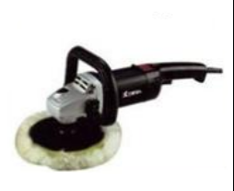 | 11 | 台 | 额定电压：220v  额定频率：50Hz  额定输入功率：1200w  空载转速：160-480r/min  偏心空转速度：3200-9600r/min  偏心距：8mm  净重：2.98kg
发动机清洗机 | 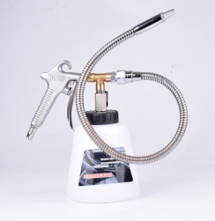 | 11 | 把 | ——
铁花洒 | 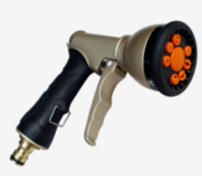 | 44 | 把 | ——
吹尘枪 | 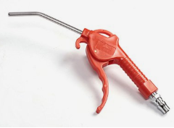 | 22 | 把 | ——

注:1.清单数量为暂定数量，最终数量以实际完成采购或验收合格的数量为准。
所有报价均用人民币表示,所报价格是交货地的验收价格，其单价包括但不限于货物本身、运输费、安装费、搬运费、风险、税金（专用增值税发票，）和保险等费用以及询价通知书规定的其他费用均应包含在报价中。
2、除特别约定货物质保期标准外，其余货物质保期限至少为一年及以上。（如某些产品对质保期另有要求的，双方可在合同中另行约定）
3、供应商所供产品参数可以优于以上参数，但核心参数应满足采购方要求。

第四章 技术标准和要求

一、国家法律、法规
(1) 《中华人民共和国合同法》；
(2) 其它相关现行的法律、法规、规章及规范性文件等；
二、行业的有关规定
按国家现行的技术规范、标准的有关规定执行。

第五章 询价回函

一、报价函

XXX（采购单位名称）：
1.我方全面研究了“XXXXXX”项目询价通知书，决定参加贵单位组织的本项目询价采购。
2.我方自愿按照询价通知书规定的各项要求向采购人提供所需货物/服务。
3.一旦我方成交，我方将严格履行采购合同规定的责任和义务。
4.我方同意本询价通知书依据《四川省政府采购当事人诚信管理办法》（川财采〔2015〕33号文件）对我方可能存在的失信行为进行惩戒。
5.我方为本项目提交的响应文件正本1份，副本 1 份，用于询价报价。
6.我方愿意提供贵单位可能另外要求的，与询价报价有关的文件资料，并保证我方已提供和将要提供的文件资料是真实、准确的。
7.工期：合同签订后 日历日内完成。
8.本次询价，我方报价为： 元，报价有效期为询价通知书规定的起算之日起90天。

供应商名称：XXX（盖单位公章）
法定代表人或授权代表（签字或盖章）：XXX
通讯地址：XXX
邮政编码：XXX
联系电话：XXX
传 真：XXX
日 期：XXX年XXX月XXX日

二、报价清单
设备名称 | 品牌、规格型号 | 单位 | 数量 | 单价（元） | 总价（元） | 备注
四轮定位 |  | 台 | 1
地藏大剪 |  | 台 | 1
龙门举升机 |  | 台 | 3
螺杆空压机 |  | 套 | 1
拆胎机 |  | 台 | 1
平衡机 |  | 台 | 1
气动扩胎机 |  | 台 | 1
抽接油机 |  | 台 | 1
解码器 |  | 台 | 1
高位运输托架 |  | 台 | 1
压床 |  | 台 | 1
小风炮4100 |  | 台 | 2
双泵超低位千斤顶 |  | 台 | 4
蜂窝灯 |  | 工位 | 2
无尘车间 |  | 工位 | 1
地格栅 |  | 张 | 8
吊鼓五合一 |  | 套 | 2
汽车机 |  | 台 | 2
液体分配机 |  | 个 | 4
甩干机 |  | 台 | 1
吸尘器70L |  | 台 | 1
抛光机 |  | 台 | 1
发动机清洗机 |  | 把 | 1
铁花洒 |  | 把 | 4
吹尘枪 |  | 把 | 2
总价： 元（大写： ）

注:1.清单数量为暂定数量，最终数量以实际完成采购或验收合格的数量为准。
2.所有报价均用人民币表示,所报价格是交货地的验收价格，其单价包括但不限于货物本身、运输费、安装费、搬运费、风险、税金（专用增值税发票，）和保险等费用以及询价通知书规定的其他费用均应包含在报价中。
3、除特别约定货物质保期标准外，其余货物质保期限至少为一年及以上。（如某些产品对质保期另有要求的，双方可在合同中另行约定）
4、报价保留0位小数。

供应商名称： （盖章）
法定代表人或授权代表（签字）：
日期：

三、法定代表人授权书

XXX（采购单位名称）：
本授权声明：XXX（单位名称）,XXX（法定代表人姓名、职务）授权XXX（被授权人姓名、职务）为我方参加XXX项目（采购编号：XXX）询价采购活动的合法代表，以我方名义全权处理该项目有关询价、报价、签订合同以及执行合同等一切事宜。
特此声明。

供应商名称：XXX（盖单位公章）
法定代表人（签字或盖章）：XXX
职 务：XXX
被授权人签字：XXX
职 务：XXX
日 期：XXX年XXX月XXX日

说明：1.如法定代表人参加询价的，响应文件中不需提供法定代表人授权委托书，但必须提供法定代表人身份证复印件。
2.如授权代表参加询价的，响应文件中必须提供法定代表人授权书，法定代表人和授权代表的身份证复印件。

四、供应商基本情况表

供应商名称
注册地址 |  |  |  |  |  |  | 邮政编码
联系方式 | 联系人 |  |  |  |  |  | 联系电话
联系方式 | 传真 |  |  |  |  |  | 网址
组织结构
法定代表人 | 姓名 |  |  | 技术职称 |  |  |  | 联系电话
技术负责人 | 姓名 |  |  | 技术职称 |  |  |  | 联系电话
成立时间 |  |  |  | 员工总人数：
企业资质等级 |  |  |  | 其中 |  | 项目经理
营业执照号 |  |  |  |  |  | 高级职称人员
注册资金 |  |  |  |  |  | 中级职称人员
开户银行 |  |  |  |  |  | 初级职称人员
账号 |  |  |  |  |  | 技工
经营范围
备注

供应商名称：XXX（盖单位公章）
法定代表人或授权代表（签字或盖章）：XXX
日 期：XXX年XXX月XXX日

五、承诺函
XXX（采购单位名称）：
我公司作为本次询价项目的供应商，根据询价通知书要求，现郑重承诺如下：
一、具备《中华人民共和国政府采购法》第二十二条第一款和本项目规定的条件：
1具有独立承担民事责任的企业法人资格；
2具有良好的商业信誉和健全的财务会计制度；
3具有履行合同所必需的设备和专业技术能力；
4有依法缴纳税收和社会保障资金的良好记录；
5参加政府采购活动前三年内，在经营活动中没有重大违法记录；
6法律、行政法规规定的其他条件；
7根据采购项目提出的特殊条件。
无
二、完全接受和满足本项目询价通知书中规定的实质性要求，如对询价通知书有异议，已经在递交响应文件截止时间届满前依法进行维权救济，不存在对询价通知书有异议的同时又参加询价以求侥幸成交或者为实现其他非法目的的行为。
三、在参加本次采购活动中，不存在与单位负责人为同一人或者存在直接控股、管理关系的其他供应商参与同一合同项下的政府采购活动的行为。
四、在参加本次采购活动中，不存在和其他供应商在同一合同项下的采购项目中，同时委托同一个自然人、同一家庭的人员、同一单位的人员作为代理人的行为。
五、如果有《四川省政府采购当事人诚信管理办法》（川财采[2015]33号）规定的记入诚信档案的失信行为，将在响应文件中全面如实反映。
六、响应文件中提供的能够给予我公司带来优惠、好处的任何资料和技术、服务、商务等响应承诺情况都是真实的、有效的、合法的。
七、如本项目询价采购过程中需要提供样品，则我公司提供的样品即为成交后将要提供的成交产品，我公司对提供样品的性能和质量负责，因样品存在缺陷或者不符合采购文件要求导致未能成交的，我公司愿意承担相应不利后果。
本公司对上述承诺的内容事项真实性负责。如经查实上述承诺的内容事项存在虚假，我公司愿意接受以提供虚假材料谋取成交的法律责任。

法定代表人签字或者加盖个人私章：XXXX
授权代表签字：XXXX
供应商名称：XXXX（盖章）
日 期：XXX年XXX月XXX日

六、技术参数响应表
设备名称 | 图片 | 询价文件要求参数 | 供应商提供产品参数
四轮定位 |  | 1、目标盘防摔  2、目标盘防油性，有摄像头  3、≥500万像素  4、横梁可旋转  5、语音播报可同时用，操作直观简便  6、不用推车，适宜任何长度举升机 7、采用27点阵（目标盘）  8、夹具25寸，适用车型更多  9、终生免费网上升级  10、不推车模式（采用举升机补偿方式）操作简便  11、立柱可自行移动  12、有知识产权，数据不易丢失  13、质保期（摄像镜头质保期一年，电脑三年，整机一年，目标盘终生保用）
地藏大剪 |  | 4.0T地藏子母大剪举升机  举升高度1850mm，最低高度330mm  平台长度4600mm，子机平台长度1450mm子机举升高度450mm  上升时间60S，下降时间18-40S  自重2000KG  地藏式安装，内置二次举升高度，子剪带延伸板  24V安全电压控制系统，油缸自带防爆阀  侧滑板万向滚珠设计，可实现多方向侧滑，有效释放后轮扭力  气动宽齿解锁
龙门举升机 |  | 额定能力：4000kg，举升机重量保足4T  最大上升高度：1700mm  最低高度：124-213mm  最大高度：2780mm  上升时间：60S  下降时间：30S  材质：钢制，直臂
螺杆空压机 |  | 双轴容积式回转型压缩机。  电机：7.5kw，空气压力：8kg  储气罐工作压力1.0，容积  0.3m³,温度设计150，容器总高1560，容器内径550  冷干机空气处理量1.0m³/35minScim  压缩机功率0.3hp
拆胎机 |  | 电源：220v/380v  外夹轮辋直径：11"~24" 内撑轮辋直径：13"~26" 最大车轮直径：1200mm 压胎铲气缸作用力：2800kg 工作压力：8-10Bar  噪音＜70dB
平衡机 |  | 轮毂直径：11"~24"  轮辋宽度：1.5"~20"  最大轮径：1118mm  最大轮重：70kg  电机功率：90w  平衡周期：7S  转速：230r.p.m
气动扩胎机 |  | 工作压力：0.6-10.mpa  扩张力：1500kg  电源压力：220v  气缸直径：100mm  扩胎宽度：75-400mm  扩胎直径：1200mm以下  LED工作灯
抽接油机 |  | 真空度：负0-0.8bar  工作气压：6-8bar  量杯容量：10L  储气罐容量：80L  介质：机油，齿轮油  抽接速度：0.6L—1.6L/min；
解码器 |  | 支持蓝牙无线连接，连接手机APP，变身保养归零仪。  支持在线编程，免费升级。支持全球150种车系，  上万种车型故障诊断  操作系统android4.4.2，kitkat操作系统  处理器：三星exynos六核处理器，2GB/64GB板上储存器  显示器：9.7英寸LCE电容式触摸屏，1024*768P分辨率  后置800万像素闪光灯及自动对焦  USB/高清/投影视频  WIFI无线升级/USB/蓝牙通讯方式/OTG配置接口
高位运输托架 |  | 额定载荷：0.5T  最低高度：855mm  最高高度：1760mm  一段起升：1250mm
压床 |  | 压力机高度：1500mm  宽：550mm  内宽：450mm  侧面宽度：100mm
小风炮4100 |  | 主轴:1/2(12.7MM)  自由转速：7000rpm  最大扭力：900N-m  螺丝能力：18mm  工作气压：6-8kg  重量：3.07kg
双泵超低位千斤顶 |  | 额定承重：3T  净重：31.5kg  毛重：33.5kg  最高位：460mm  最低位：130mm
蜂窝灯 |  | LED灯，符合一般汽修工位尺寸要求。
无尘车间 |  | 包括蜂窝灯(符合一般汽修工位尺寸要求)、吊鼓二合一、门帘
地格栅 |  | 1.22m*2.44m，厚度3.8cm
吊鼓五合一 |  | 包括气鼓、电鼓、高压鼓、蜡水鼓、双管泡沫鼓
汽车机 |  | 功率：2.2kw  电压：220v/380v  转速：1450rpm  最大流量：15L/min
液体分配机 |  | 比例范围：0.2%-2%（1:50—1:500）  0.4%-4%（1:25—1:250）  流量范围：12L/h—3000L/h  工作压力：0.2-6bar（公斤）  进出水口：32mm/25mm  连续工作：＞100T  工作温度：1-45度
甩干机 |  | 电压：220V  功率：1.5kw  转速：1000转  材质：不锈钢  机器重量：75kg  额定容量：60/70L  脱水负重：15kg  内筒直径：43cm  内筒高：50cm  尺寸：80×55×80cm
吸尘器70L |  | 电压：220V  功率：3200W  容量：70L  噪音：≤70dB  电源线：2×1.5²×7.5M  外箱尺寸：440×530×930mm
抛光机 |  | 额定电压：220v  额定频率：50Hz  额定输入功率：1200w  空载转速：160-480r/min  偏心空转速度：3200-9600r/min  偏心距：8mm  净重：2.98kg
发动机清洗机 |  | ——
铁花洒 |  | ——
吹尘枪 |  | ——

注：供应商所供产品参数可以优于询价文件要求参数，但核心参数应满足采购方要求。

供应商名称：XXX（盖单位公章）
法定代表人或授权代表（签字）：XXX
日 期：XXX

七、法律证明文件
1.供应商需提供有效期内的营业执照副本、机构代码证副本和税务登记证副本复印件或工商行政管理局核发加载统一社会信用代码的营业执照副本复印件（加盖公章）；
2.询价保证金转账凭证。（复印件加盖公章）

八、供应商本项目负责人、服务人员情况表
拟在本合同任职 | 姓名 | 执业或职业资格证明 |  |  | 职称 |  | 备注
拟在本合同任职 | 姓名 | 证书名称 | 证书编号 | 专业 | 职称专业 | 级别 | 备注
项目
负责人
售后服务人员
备注：各竞标单位应把拟派往本项目的专业技术人员按照本表类别进行完善。

供应商名称：XXX（盖单位公章）
法定代表人或授权代表（签字）：XXX
日 期：XXX

九、竞标人廉洁自律承诺书
为了有效遏制不公平竞争和违法违规违纪问题的发生，确保竞标工作的公平、公正、公开，根据国家有关法律法规和廉政建设的规定，本竞标人郑重承诺，严格遵守下列行为准则：
一、严格执行《招标投标法》、《采购实施条例》、《反不正当竞争法》等有关法律法规规章政策的规定。
二、按照贵单位采购文件规定的方式进行竞标，不隐瞒本单位资质情况，投标资质符合规定，保证不以其他人名义竞标或者以其他方式弄虚作假，骗取中选或成交。
三、规范本公司的竞标工作，保证做到合法竞标，正当竞争，廉洁经营，本公司保证在竞标工作中不与其他竞标人相互串通报价，损害贵单位的合法权益；不与采购人串通竞标，损害国家利益、社会公共利益或采购人的合法权益。
四、自觉遵守开评标（审）现场工作纪律，不私下接触评审专家，不干扰正常的开评标（审）秩序。
五、不以向采购人或者评标（审）委员会成员行贿的手段谋取中选或成交，不得以任何形式给予贵单位工作人员、中介机构工作人员及其亲属可能影响公平的商业贿赂，包括送礼金礼品、有价证券、购物券、回扣、佣金、咨询费、劳务费、暂住费、宣传费、支付旅游费用、报销各种消费凭证、宴请、娱乐等。
六、我方自愿将本承诺书作为竞标文件的附件，具有同等的法律效力。
七、我公司承诺：在竞标活动中如有违反廉洁自律的行为，贵单位即可根据国家有关单位的判决裁定等有效文书认定我单位是否违反承诺，也可由贵单位纪检监察人员的调查来认定我单位是否违反承诺，我单位不以任何理由否定贵单位的调查结果。如违反以上承诺，我单位自愿接受按相关规定对我单位进行处理，包括但不限于实施市场禁入，取消中选或成交资格、没收履约保证金、终止合同等，给贵单位造成损失的，予以赔偿。

投标人：（公章）：
法定代表人或授权委托人（签字）：
年 月 日

第六章 保证金退还申请书
致： （采购人）
我公司参加了贵单位 （项目名称/项目编号）的竞价，同时按询价文件的规定交纳了人民币 （小写） （大写） 的询价保证金。现询价工作已经结束，按照询价文件的规定，特向贵单位申请退还本项目的询价保证金。
开户名称：
银行账号：
开户行：

如果提供的账号信息有误或因账户信息变更未及时通知，一切后果均由本单位自行负责。

供应商（盖单位章）：
联系人：
联系电话：
日期： 年 月 日

注：1、本申请书用于供应商申请退还询价保证金（无息）。
2、此附表由供应商填写，打印签字盖章，同响应文件一起单独递交。

第七章 采购合同（草案）
汽车维修设备及安装项目

合
同
书

发 包 人：泸州市江阳区利阳投资有限公司
承 包 人：
合同编号：
签订时间： 年 月 日
签订地点：
汽车维修设备及安装项目合同书

（采购人）甲 方：
（供货商）乙 方：
就 项目采购事宜,根据《中华人民共和国合同法》及 采购项目（项目编号： ）的《询价通知书》、乙方的《响应文件》《成交通知书》，甲、乙双方充分协商，特订立本合同（详细技术说明及其他有关合同项目的特定信息由合同附件予以说明，合同附件及本项目的询价通知书、响应文件、《成交通知书》等均为本合同不可分割的部分，合同的解释顺序优于在先的文件）。
一、项目清单及合同金额（详见报价表，附后）
1.项目名称： 项目。
2.具体内容：
序号 | 货物名称 | 品牌、规格型号 | 技术参数 | 图片 | 数量 | 单价（元） | 总价（元） | 随机  配件
- 合同金额：人民币 （含税）元(大写： 元整)。
二、付款方式及时间
1.付款方式银行转账，账户信息见签署页。
2.付款时间： 经甲方验收合格，乙方提供等额票据后 （ 增值税普通发票 增值税专用发票），甲方在15个工作日内一次性支付合同价款的97%（即 元）给乙方，预留3%（即 元）作为质保金，在质保期满后无息支付给乙方。

- 履约保证金（ 适用 不适用）

乙方应在收到中选通知后次日向甲方账户支付合同价款的10%（即 元）作为履约保证金，该履约保证金在乙方履行完合同所载义务后15个工作日无息返还至乙方合同所载账户。
4.乙方应提供等额的正式发票，否则甲方可以延迟支付。
三、交货时间、安装地点及交付方式
1.合同期限/交货时间：合同签订后 日内完成供货，如需安装调试的，应完成安装调试。
2.安装/服务地点： 。
3.交付方式：免费送货上门，如需安装调试的，应安装、调试到能正常使用。
4.货物的损毁灭失风险自乙方将货物运至甲方指定地点并安装调试完成（如有）后转移给甲方。
四、履约验收
1.甲方有权到乙方生产场地检查货物质量和生产进度，费用由甲方自行负担。
2.乙方提供的产品为最新生产的全新的原装正品，且权属清楚，不得侵害他人的知识产权。各项指标符合国家检测标准和出厂标准。乙方供货时提供产品完整的相关证书、证件、资料、税票等，进口设备提供原装进口设备的相关凭证（如有），否则视为验收不合格并终止双方合同。
3.乙方所交产品不符合规定或质量不合格的，由乙方负责在合同约定的交货时间内包换，并承担换货而支付的一切费用和本合同约定的违约金。乙方不能调换的，按不能交货处理。
4.乙方应将所提供货物的装箱清单、配件、随机工具、用户使用手册、原厂保修卡等资料（如有）交付给甲方。乙方不能完整交付货物及本款规定的单证和工具的，必须负责在合同约定的交货时间内补齐，否则视为未按合同约定交货。
5.甲方按国家相关标准自行组织有关专业人员验收。
(1) 验收标准：按国家有关规定质量要求和技术指标进行验收；甲乙双方如对质量要求和技术指标的约定标准有相互抵触或异议的事项，由甲方按质量要求和技术指标比较优胜的原则确定该项的约定标准进行验收；
(2) 验收时如发现所交付的货物有短装、次品、损坏或其它不符合标准及本合同规定之情形者，甲方应做出详尽的现场记录，或由甲乙双方签署备忘录，此现场记录或备忘录可用作补充、缺失和更换损坏部件的有效证据，由此产生的时间延误与有关费用由乙方承担，验收期限相应顺延；
(3) 产品质量抽样验收合格，双方签署质量验收报告。
6.甲方应自乙方履行完合同义务之日起10个工作日内组织验收，甲方无故逾期不进行验收工作的，视同验收合格。
五、保修条款、售后服务
1. 设备安装后保质期为 年，保质期间发生的一切设备问题（非人为损坏）均由乙方负责免费维修更换。

货物保质期为 年，保质期间发生的一切质量问题（非人为损坏）按产品质保卡等资料所规定均由乙方负责免费维修更换。

2.乙方须指派专人负责让甲方联系售后服务事宜。在质保期外，只收取成本费用提供产品的更换、维修；应向用户承诺技术后援支持，工作时间须提供电话咨询服务。终生提供易耗材、零件、备件、附件及软件升级服务。
六、相关权利及义务
1.甲方在验收时对不符合质量要求的产品有权拒绝接收和追究违约责任。
2.甲方在合同规定期限内履行付款责任。
3.甲方对乙方的技术及商业机密予以保密。
4.甲方有义务并指派专人积极配合乙方进行交货及安装调试工作。
指派人员： 电话：
5.乙方有权按照合同约定要求甲方及时支付相应合同款项。
6.乙方有义务提供良好的售后服务。
7.乙方有义务提供符合标准的货物并对提供的货物承担质量保证责任。
8.乙方须指派专人负责与甲方联系售后服务事宜。
指派人员： 电话：
七、违约责任
1、甲方违约责任
（1） 甲方无正当理由拒收货物的，甲方应偿付合同总价 的违约金；
（2） 甲方逾期支付货款的，除应及时付足货款外，应向乙方偿付欠款总额 分之 /天的违约金，最高不超过未付合同金额的20%；逾期付款超过 7 天的，乙方有权终止合同；
（3） 甲方偿付的违约金不足以弥补乙方直接经济损失的，还应按乙方直接经济损失尚未弥补的部分，支付赔偿金给乙方。
2、乙方违约责任
（1）乙方交付的货物质量不符合合同规定的，乙方应向甲方支付合同总价 的违约金，并须在合同规定的交货时间内更换合格的货物给甲方，否则，甲方有权解除合同。
（2）乙方逾期交付货物而违约的，乙方应按逾期交货总额每日 向甲方支付违约金；逾期交货超过7天，甲方有权解除合同，乙方则应按合同总价款的 向甲方偿付违约金。
（3）乙方逾期不能交付货物的，乙方则应向甲方按合同总价款的 支付违约金，甲方有权解除合同。
（4）乙方保证本合同货物的权利无瑕疵，包括货物所有权及知识产权等权利无瑕疵。如任何第三方经法院（或仲裁机构）裁决有权对上述货物主张权利或国家机关依法对货物进行没收查处的，乙方除应向甲方返还已收款项外，还应另按合同总价的 向甲方支付违约金并赔偿因此给甲方造成的一切损失。
（5）乙方偿付的违约金不足以弥补甲方损失的，还应按甲方损失尚未弥补的部分，支付赔偿金给甲方。
如有履约保证金的，乙方同意以上违约金甲方从履约保证金中扣除。若无乙方同意从代付款中先行扣除。
八、不可抗力
由于不可抗力的原因不能履行合同时，双方互不负违约责任。因不可抗力不能履行一方应及时向另一方通报不能履行或不能完全履行的理由，并向另一方提交经当地公证处公证的不可抗力事件文书。
乙方由于不可抗力的原因不能履行合同时，应在交货时间到期以前及时向甲方通报不能履行或不能完全履行的理由，提供公证文书，双方可以签订延期履行、部分履行补充合同或者不履行合同。
九、争议解决
1.因货物的质量问题发生争议，由具有法定资格条件的质量技术监督机构进行质量鉴定。货物符合标准的，鉴定费由甲方承担；货物不符合质量标准的，鉴定费由乙方承担。
2.合同履行期间,若双方发生争议，双方本着友好合作的态度，对合同履行过程中发生的违约行为进行及时的协商解决，如不能协商解决可采取 方式解决。
（1）向甲方所在地法院通过诉讼解决。
（2）向泸州仲裁委提请仲裁解决。
3.因一方违约，相对方通过司法途径实现债权而产生的诉讼有关费用，包括但不限于律师费、诉讼费、公告费等费用均由违约方承担。
十、合同标的减少与追加处理
1.如因在合同履行过程中有变更，存在减少有关产品数量情况，经甲乙双方书面确认同意后，按乙方中标时的固定单价对总价进行调减，并签订补充合同。
2.如因在合同履行过程中，需追加与本合同标的相同的货物或者服务的，在不改变合同条款的前提下，经甲乙双方书面确认，按乙方中标时的固定单价对总价进行调增，并签订补充合同。
3.追加金额不超过 元，超过的甲方应重新按程序选取合作单位。
十一、通知和送达
1.任何一方向对方发出的通知或其他往来文件（以下简称“往来文件”），应按照本条款记载的另一方的联系方式，用特快、挂号信、传真、电子邮件或专人送达方式发出，并在下述条件下送达生效：
（1）以特快专递或挂号信方式发出的，以收件人签收日为送达日；收件人未签收的，以寄出日后的第五个工作日视为送达；
（2）以传真或电子邮件方式发出的，以发出方收到传真或电子邮件发出确认回执时视为送达；
（3）如对方不在的，由对方公司职工签收，若对方拒绝签收的，由两名送达工作人员签字见证，留置送达。
同时采用上述几种方式的，以其中最快到达对方的为准。
- 本条款项下的联系方式发生变更，变更方应及时书面通知另一方。另一方在收到有关变更前的联系方式所发出的往来文件视为有效。
- 本合同所载地址也是司法机关司法文书送达地址。
十二、其它事项
1.甲、乙双方约定其他事项： 。
2.本合同一式 份，甲方执伍份，乙方执 份。
3.本合同自法定（授权）代表签章并加盖公司印章之日起生效。
4.其它未尽事宜，由双方友好协商解决，并签订补充协议。
（以下无正文）

甲方（印章）： 乙方（印章）：
法定（授权）代表签字: 法定（授权）代表签字:
联系地址： 联系地址：
联系电话： 联系电话：
开户银行： 开户银行：
开户账号： 开户账号：

